**实验8报告**

三、实验过程（50%）

（一）实验流水账

10月17

10月19号上午8:30 – 12:30，对lab8进行debug

（二）错误记录

1、错误1：信号值为Z

（1）错误现象

设置的delay信号值为Z



图1

（2）分析定位过程

回溯指令至id阶段csr_risk_delay的声明与赋值，发现是使用wire csr_risk_delay=…赋值的原因

（3）错误原因

使用wire声明后又使用wire赋值

（4）修正效果

将赋值修改为assign，有效

2、错误2：流水线一直阻塞

（1）错误现象

流水线停止运行

（2）分析定位过程

判断是syscall取消当前未运行完毕指令后未能正常跳转，推断跳转的行为也被取消，查看wb_ex的判断发现未与当前阶段的wb_valid相交

（3）错误原因

wb_ex设置错误

（4）修正效果

将wb_ex与wb_valid相交，有效



图2

3、错误3：load指令读取数据错误

（1）错误现象

wdata错

（2）分析定位过程

回溯指令发现当前指令的前一条指令是syscall，即当前指令不应该被进行，推断是load指令exe阶段的data_sram_en未结合其他指令是否异常进行判断

（3）错误原因

exe阶段未考虑其他指令是否发生异常

（4）修正效果

将data_sram与从来自当前指令之前的两条指令的mem_ex和wb_ex相交，有效



图3

4、错误4：syscall指令未跳转

（1）错误现象

如图，SYSCALL指令未正常跳转到eentry而是经过了几个周期后跳转到了另一个PC（十拍之后）

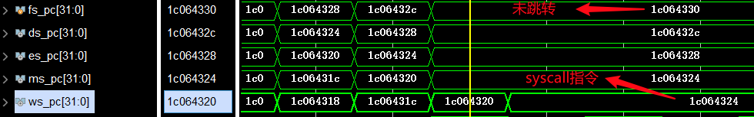

（2）分析定位过程

由于是跳转错误，推测是br_taken信号未被取消，查看br_taken设置发现其只对比了wb_ex，而没有exe_ex和mem_ex

（3）错误原因

br_taken设置错误

（4）修正效果

将br_taken与从来自当前指令之前的指令的exe_ex和mem_ex相交，有效

5、错误5：syscall指令跳转错误

（1）错误现象

如图，SYSCALL指令未正常跳转到eentry而是跳至0x00000000

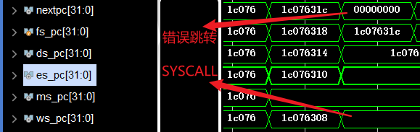

（2）分析定位过程

由于是syscall跳转错误，查看wb阶段eentry_wb，发现值为0x00000000，回溯指令发现是未正确处理break指令时id阶段的csr_num，改为直接从CSR寄存器中拉一条线到wb阶段来作为异常处理入口，不再在id阶段读CSR_EENTRY寄存器。

（3）错误原因

Break指令未正确设置异常处理入口

（4）修正效果

遇到异常在wb阶段直接读CSR_EENTRY，有效

6、错误6：csrxchg指令读出旧值错误

（1）错误现象

从ESTAT中读出值错误

（2）分析定位过程

在csrxchg指令之前的一次对ESTAT的操作是读取值，未出错，推断是由于未能正确处理改变TICLR时对ESTAT值的改变

（3）错误原因

CSR_TICLI_CLR宏定义错，应为0

（4）修正效果

将CSR_TICLI_CLR宏修改为0，有效

7、错误7：ADEF异常处理错误

（1）错误现象

在传递错误指令地址时传递错误，此处应当传递的是b27f9789

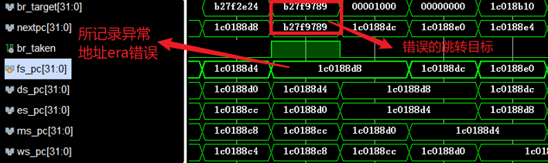

（2）分析定位过程

在读era寄存器时出错，推断是之前异常发生时写错，向前寻找写的指令

（3）错误原因

指令地址错误时未正确记录ERA

（4）修正效果

在fs_pc变为错误的取指地址时判断ADEF异常



8、错误8： id阶段读取寄存器值时未考虑与当前其他指令中的rdcntid指令可能发生的数据冲突

（1）错误现象

Bne指令跳转判断出错

（2）分析定位过程

Bne指令不该跳转但是跳了，查看id阶段所读取寄存器，发现与上一条指令rdcntid的写寄存器相同，于是推断是数据冲突出错

（3）错误原因

rdcntid的wdata是在wb阶段才确定的，于是其下一条指令在处于id阶段时没有正确接收到rdcntid的wdata

（4）修正效果

考虑到rdcntid使用频率不高，而且本身在wb阶段确定wdata可以减少CSR寄存器数据冲突，就在id阶段使用阻塞处理这个问题

如图，修改data_risk_delay信号

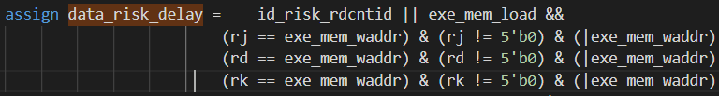

其中id_risk_rdcntid对应的信号为

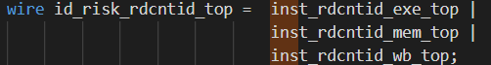

是从同一时间其他阶段传来的rdcntid指令信号（若阶段对应指令是rdcntid指令则为1）